Wireframe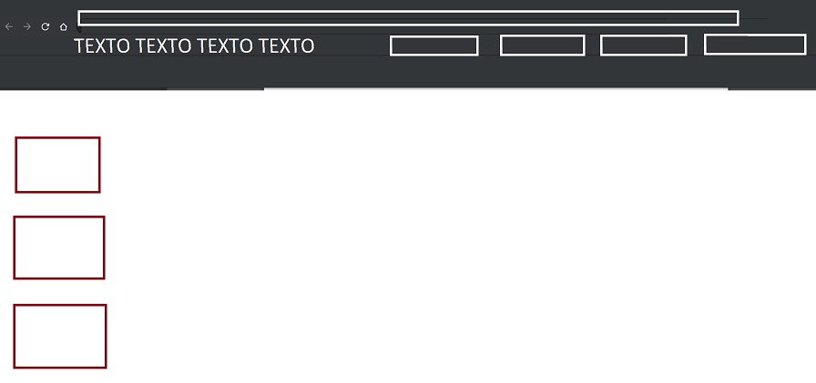

Categoria Premium

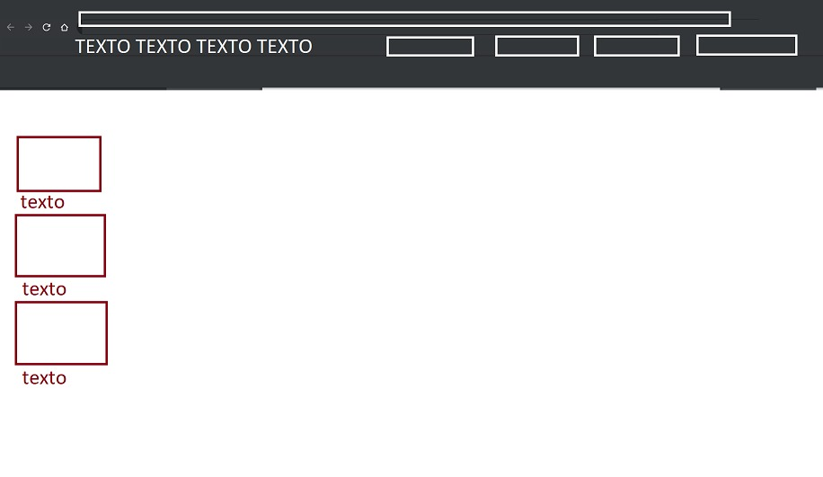

Ficha pizza premium



-----------------------------------------------------------------------------------------------------------------------------------

Ficha Pizza Vegetariana

Ficha Pizza sabores del mundo

Menu Principal



Categoria Vegetariana



Categoria sabores del mundo



MOCKUP:

Ocupe los lenguajes HTML, css, javascript y boostrap, por qué? Porque se me hizo más fácil realizar todos los requerimientos que esta prueba pedía como requisito y cumplir con todos sin complicaciones ya que son las que mas me acomodan

Link https://github.com/pablo0501/Prueba1